1. 요구사항 정의서(Usecase Diagram)



2. 테이블 구조도 (ERD, 별도 Workbench 파일도 제출)

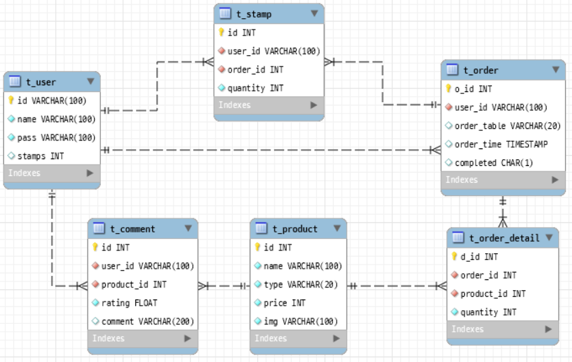

3. 클래스 다이어그램

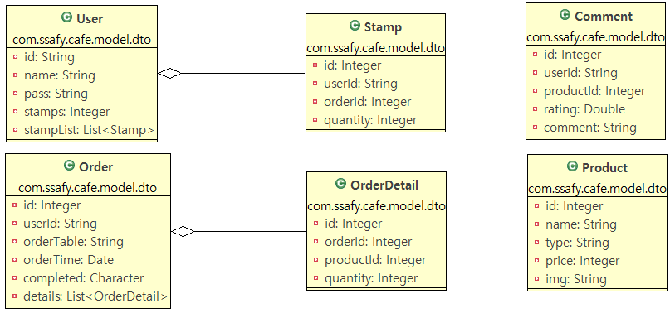

4. 화면 설계서 (기능별로 결과화면 캡처)